**École Pratique des Hautes Études Commerciales**



**Institut d'Enseignement Supérieur Économique de Type Court**

Projet SGBD

**Christian**

**SANDJON MOTIO**

FIFA

MANAGER

**Année académique 2019 - 2020**

**Professeur** : Mr. **Fievez Vincent**

Table des matières

1. Contexte 4

a. Cadre 4

b. Projet 4

2. Analyse métier 5

a. Description de la solution envisagée 5

i. Planning de travail du projet 5

ii. Pour l’analyse 6

iii. Pour le développement 6

3. Fonction attendues 7

a. Exigences fonctionnelles 7

b. Exigences non fonctionnelles 7

4. Contraintes business (techniques) 7

5. Analyse fonctionnelle 8

a. Mockup de l’application 8

i. Inscription 8

ii. Connexion 8

iii. Championnats 9

iv. Créer championnat 9

v. Inscrire joueur 9

vi. Le classement 10

vii. Les matchs 10

viii. Les équipes 10

ix. Les joueurs 11

x. Les statistiques 11

b. Diagrammes Use Case 12

c. Description du cas d’utilisation : Créer un championnat 12

d. Diagrammes d’activité (créer championnat) 13

e. Diagramme de Séquence (créer championnat) 13

f. Diagrammes de Classe 14

6. Contraintes fonctionnelles 14

a. Règles d’accès et autorisation 14

b. Règles de structure 14

c. Règles de validation 14

d. Règles de calcul 14

7. Description des entités 14

8. Schéma relationnel de la solution 15

a. Schéma E-A 15

b. Implémentations des contraintes 16

Reprendre les principales contraintes et dire où ou comment elles sont implémentées 16

9. Analyse technique 16

a. Technologies proposées 16

b. Mes différents services 16

# Contexte

## Cadre

FIFA Manager est une application web dont le but est de permettre à son utilisateur de gérer un championnat de foot.

## Projet

* Quoi?

FIFA Manager est une plateforme de gestion d’un tournoi de foot.

* Pourquoi?

L’application web est destinée à la société de gestion du tournoi, soucieux d’optimiser la gestion du championnat, des horaires, des résultats.

* Pour Qui?

Tout gérant d’un tournoi de foot.

* A qui?

La plateforme est accessible sans restriction de qualité (particulier ou indépendant).

* Ou?

La plateforme sera dans un premier temps utilisée pour la gestion d’un tournoi de foot en Belgique pour ensuite se développer partout dans le monde.

* Quand?

La date de lancement n’est pas encore validée. Mais la date de présentation est le 21-04-2020

* Combien?

La plateforme sera entièrement gratuite à la disposition du gérant.

* Fondateur?

Christian Sandjong Motio, et seul membre de l’équipe pour le moment.

# Analyse métier

## Description de la solution envisagée

### Planning de travail du projet

|  |  |  |  |
| --- | --- | --- | --- |
| **Étapes** | **Description** | **Durée** | **Date début** |
| Définition des besoins du client | * Définition des besoins du client | **5 jrs** | **1er février 2020** |
| Analyse du système | * Création du Mockup * création des diagrammes * création du business model * création du schéma entité association | **25 jrs** | **6 février 2020** |
| Choix du Template web et des outils de programmation | * Choix de la maquette, du Template, du logo * Choix du langage de programmation, de l’IDE, de l’outils de base de données, des éventuels Framework | **5 jrs** | **5 mars 2020** |
| Programmation de l’application | * Programmation de l’application | **30 jrs** | **10 mars 2020** |
| Test du logiciel | * Tests de l’application | **5 jrs** | **10 avril 2020** |
| Déploiement l’application et formation | * Déploiement de l’application et préparation du rapport | **1 jr** | **15 avril 2020** |

### Pour l’analyse

* Le cahier de charge
* L’Analyse des principaux concurrents (Konkuri, Protournoi, Tournikoti, contestorg, wintournois, gestournois, eps – tournois & poule…)
* L’outils de modélisation d’application web **Balsamiq Mockup** 
* L’outil de modélisation des différents diagrammes et schéma entité association  

### Pour le développement

* L’IDE **Intellij (développement Java)** 
* Le moteur de bases de données **MySQL** 
* Le langage de développement **Java version 8** 
* Le serveur **apache Tomcat 9**  
* Les Framework **SpringBoot pour** 
* L’outil de persistance **ORM** **Hibernate** 
* **Postman** pour tester l’Api Rest **Une image contenant dessin

  Description générée automatiquement**
* Le gestionnaire de version **Git** via le client **GitHub** 

# Fonction attendues

## Exigences fonctionnelles

* Créer championnat

Cette page contiendra un menu avec plusieurs options :

* Inscrire équipes

Inscrire les équipes qui vont participer au championnat

* Inscrire joueur

Inscrire des joueurs dans chaque équipe en tenant compte des limites…transfert et semestres

* Mes championnats

Cette page contiendra une liste de tournois créés et gérés par l’utilisateur.

Une fois le tournoi choisi, l’utilisateur aura un tableau de bord avec une barre de menu contenant

* Les équipes

Affiche la liste des équipes inscrites au championnat

* Les matchs (les rencontres et résultats)

Affiche les résultats des différentes rencontres du championnat

* Le classement

Affiche le classement du championnat

* Les statistiques des joueurs

Affiche les statistiques des joueurs évoluant dans le championnat

## Exigences non fonctionnelles

# Contraintes business (techniques)

# Analyse fonctionnelle

## Mockup de l’application

## Inscription

## Connexion

## Championnats

## Créer championnat

## Inscrire joueurs

## Le classement

## Les matchs

## Les équipes

## Les joueurs

## Les statistiques

## Diagrammes Use Case

## Description du cas d’utilisation : Créer un championnat

* **Acteur :** L’utilisateur
* **Description :** La création d’un championnat doit être possible pour un utilisateur
* **Préconditions :** L’utilisateur doit être authentifié (Cas d’utilisation « se connecter »)
* **Scenario nominal**

1. L’utilisateur clique sur « créer un championnat »
2. Le système affiche une page contenant un formulaire de création du championnat
3. L’utilisateur remplit le formulaire et enregistre
4. Le système demande à l’utilisateur d’ajouter des équipes
5. L’utilisateur remplit le formulaire et enregistre
6. Le système demande à l’utilisateur d’ajouter la liste de joueurs par équipe
7. L’utilisateur remplit le formulaire et enregistre
8. Le système affiche le championnat avec un tableau de bord

* **Scénario d’exception**

6.a L’utilisateur remplit plus de 10 joueurs dans une équipe

6.b le système annule la création de l’équipe.

## Diagrammes d’activité (créer championnat)

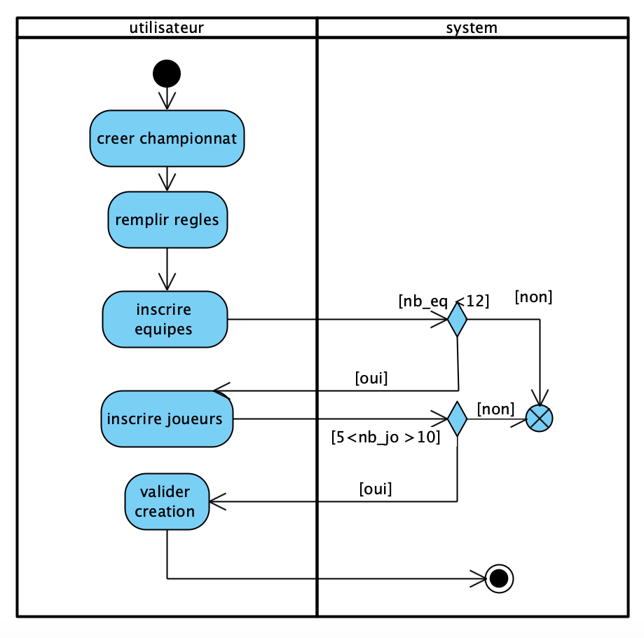

## Diagramme de Séquence (créer championnat)

## Diagrammes de Classe

# Contraintes fonctionnelles

## Règles d’accès et autorisation

## Règles de structure

## Règles de validation

## Règles de calcul

# Description des entités

* Le championnat

Un championnat est basé sur une année civile et est divisé et 2 semestres qui ont chacun une date de début et une date de fin. Il est composé de plusieurs équipes.

* Les équipes

Chaque équipe a un nom unique, et un nombre de joueurs compris entre 5 et 10.

Si une équipe n’a que 5 joueurs au moment de la rencontre, elle ne peut pas jouer ce match.

Chaque équipe appartient à un seul championnat.

* Les joueurs

Chaque joueur un a un nom et une équipe à laquelle il appartient.

Chaque joueur ne peut joueur que dans une seule équipe et peut changer d’équipe uniquement à l’intersaison.

Les joueurs peuvent rejoindre n’importe qu’elle équipe à la fin de la saison, mais ne peuvent aller que dans les 3 dernières équipes du classement en cas de changement à l’intersaison.

* Les matchs

Chaque matche possède les deux équipes qui se sont affrontés, le calendrier de cette rencontre, ainsi que le résultat.

* Le résultat

Chaque résultat comprend le vainqueur, le vaincu , les points du vainqueurs, du vaincu, et 1 point chacun en cas de match nulle

* La feuille de match

La feuille de match comprend le calendrier de la rencontre ainsi que les mises à jour des composition d’équipe, cartons, buts, avant chaque match.

# Schéma relationnel de la solution

## Schéma E-A

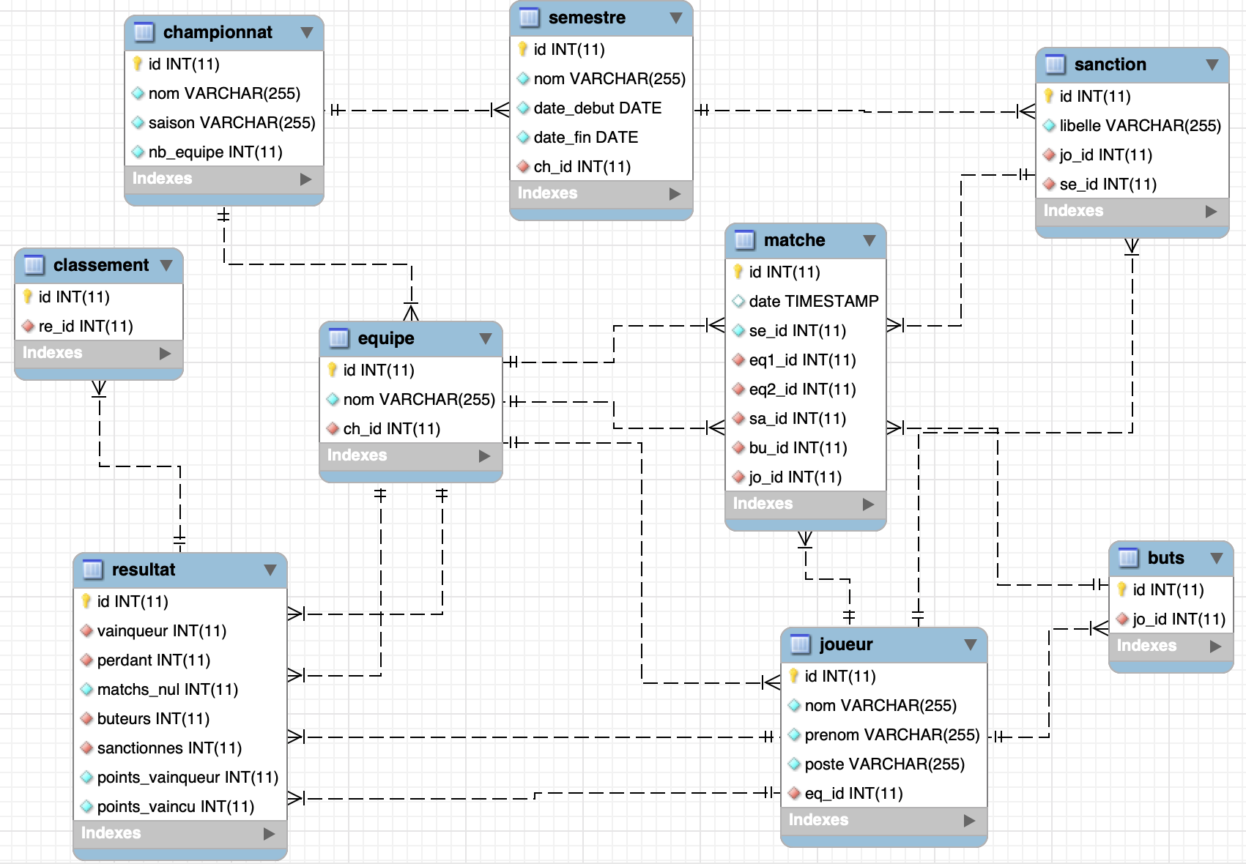

## Implémentations des contraintes

### Reprendre les principales contraintes et dire où ou comment elles sont implémentées

# Analyse technique

## Technologies proposées

On procèdera par des services qui correspondent à l’implémentation des besoins business du client

## Mes différents services

* User Service
* Championnat service
* Equipe service
* Joueur service
* Matchs service